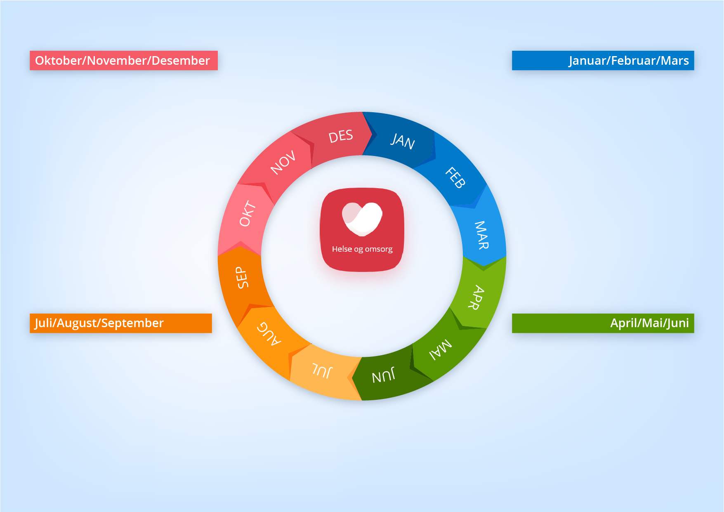
- Fokusområde: HLR
- Teori: E-læring, NRR + interkommunal undervisning om brystsmerter og hjerterytmer.
- Ferdighetstrening:
- Kompresjoner
- Innblåsinger
- Luftveishåndtering
- Bruk av defibrillator
- EKG
- Tolkning av hjerterytmer

- Fokusområde: Systematisk undersøkelse ved skade
- Teori: Skademekanismer, gjennomgang av traumekriterier. Risikofaktorer.
- Ferdighetstrening:
- Primær- og sekundærundersøkelse samt aktuelle tiltak.
- Smertelindring.

Årshjul
2027
- Videreføre felles opplæring av sommervikarer/nyansatte/lærlinger. Fokus på:
- Hygieniske prinsipper
- Stell i seng
- Forflytning
- Mobilisering
- Smittevern

- Fokusområde: Delir og funksjonssvikt
- Teori: Aktuelle bakenforliggende årsaker til delir og funksjonssvikt.
- Ferdighetstrening:
- Bruk av aktuelle kartleggings- og screening verktøy

